**一、淘宝**

搜索逻辑由https://s.taobao.com/search?q=%E8%80%B3%E6%9C%BA&imgfile=&commend=all&ssid=s5-e&search_type=item&sourceId=tb.index&spm=a21bo.2017.201856-taobao-item.1&ie=utf8&initiative_id=tbindexz_20170306完成

搜索关键词q=%E8%80%B3%E6%9C%BA，即下图的q：耳机

（imgfile为图片搜索，未使用图片，所以为空）

发送的数据如下图所示

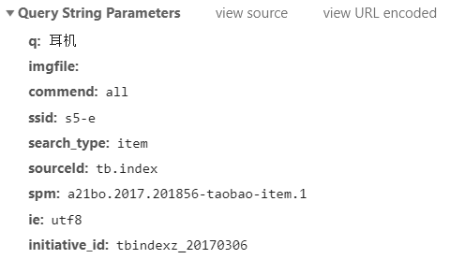

该搜索的响应结果为200，即响应成功，返回一个text/html文件并渲染到浏览器上

**二、京东**

搜索逻辑由https://search.jd.com/Search?keyword=%E8%80%B3%E6%9C%BA&enc=utf-8&wq=%E8%80%B3%E6%9C%BA&pvid=7cc6959e4293486aab6eda025055b0fb完成

搜索关键字为keyword=%E8%80%B3%E6%9C%BA，即下图的keyword：耳机

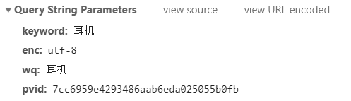发送的数据为

响应结果为，即响应成功，返回了一个text/html文件并渲染到了浏览器上

1. **比较与分析**

淘宝搜索提交的东西较多且明显，京东提交的参数较少，相对而言京东的保密性更好，且搜索更快。

淘宝：

京东：